Cảnh giác trước hoạt động huy động vốn, trả thưởng theo phương thức

đa cấp trái phép của Winsbank

_________

Qua công tác nắm tình hình, Cục An ninh mạng và phòng, chống tội phạm sử dụng công nghệ cao Bộ Công an phát hiện một nhóm các đối tượng có dấu hiệu tổ chức kinh doanh theo phương thức đa cấp trái phép trên không gian mạng, thông qua website WINSBANK.IO. Bộ Công an khuyến cáo người dân cảnh giác để tránh bị đối tượng xấu lợi dụng, mất tiền khi tham gia đầu tư hệ thống Winsbank. Hệ thống này có dấu hiệu sử dụng tiền ảo làm phương tiện huy động vốn, kinh doanh theo phương thức đa cấp trái phép, thanh toán bất hợp pháp.
WinsBank là sản phẩm của Công ty WORLD BLOCKCHAIN HOLDINGS LIMITED (trước đây là Winsfun), có địa chỉ trụ sở tại số 9 Barrack Road, Belize City, Belize. Công ty này hoạt động đầu tư casino, cá độ, sổ số; cho vay thế chấp tài sản số; tiền ảo WinCoin (Win) và phát hành cổ phiếu số Eshare (ESR).
Để thu hút nhà đầu tư tham gia vào hệ thống, Winsbank đã đưa ra rất nhiều lời “hứa hẹn” về tương lai của đồng tiền ảo Win và giá cổ phiếu ESR. Đồng thời, đưa ra rất nhiều lợi ích kinh tế để đánh lừa người dân đầu tư tiền vào hệ thống Winsbank.
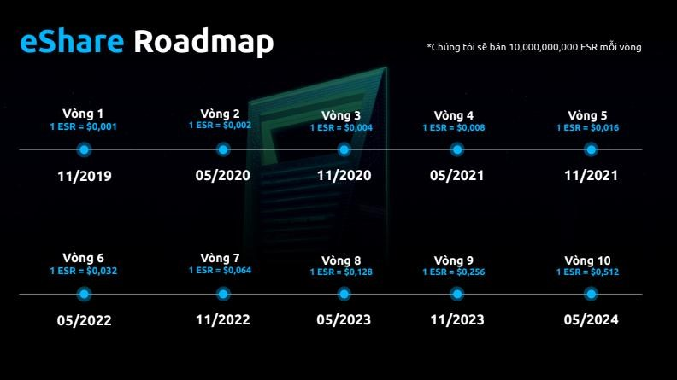
Mô hình trả “hoa hồng” theo phương thức kinh doanh đa cấp (10 tầng) của hệ thống Winsbank.
Hệ thống Winsbank “hứa hẹn” với nhà đầu tư sẽ có lãi suất cố định từ 2% đến 12%/năm, sau khi tham gia vào hệ thống bằng cách mua đồng tiền ảo WinCoin, với 13 gói đầu tư WinCoin có giá trị từ 100 Win đến 100,000 Win (tương đương từ 100 USD đến 1,000,000 USD). Hoặc tham gia mua cổ phiếu ESR với 16 gói do Winsbank đưa ra từ 100 USD đến 1,000,000 USD.
Ngoài việc được “hứa hẹn” nhận lãi suất tĩnh khi đầu tư Wincoin hoặc lợi nhuận từ việc tăng giá của cổ phiếu ESR thì nhà đầu tư còn có thể nhận thêm lợi nhuận khi tham gia giới thiệu thành viên mới đầu tư vào hệ thống của WinsBank theo mô hình kinh doanh đa cấp và sẽ được trả thưởng đến 10 tầng…
Thời gian qua, lực lượng Công an phát hiện: Hệ thống Winsbank là do một nhóm đối tượng tại Việt Nam tổ chức hoạt động, không có đăng ký kinh doanh và không có trụ sở tại Việt Nam. Bản chất Winbank không có hoạt động sản xuất tạo ra các sản phẩm và dịch vụ có giá trị sử dụng, chủ yếu là hoạt động theo mô hình đa cấp, lấy tiền của người tham gia sau để trả lãi suất và hoa hồng cho người tham gia trước. Khi huy động được số tiền đủ lớn, các đối tượng sẽ ngừng chi trả lãi cho người tham gia, đồng thời đánh sập hệ thống và bỏ trốn cùng số tiền đã huy động được.
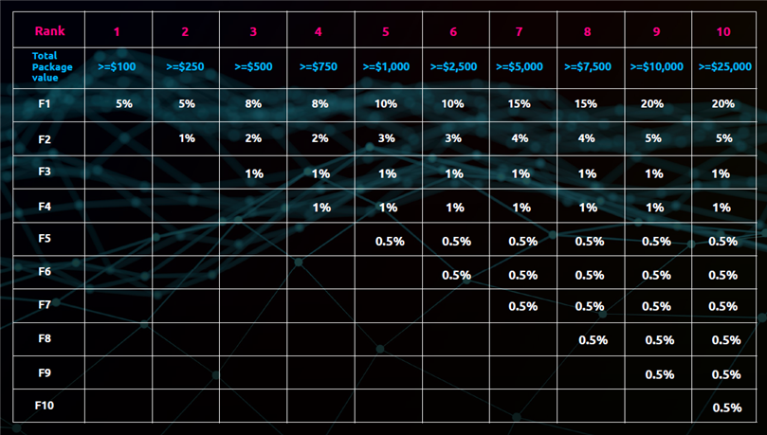
Hệ thống Winsbank là do một nhóm đối tượng tại Việt Nam tổ chức hoạt động, không đăng ký kinh doanh và không có trụ sở tại Việt Nam.
Mô hình hoạt động bán cổ phiếu ESR và kinh doanh tiền ảo WinCoin, trả thưởng của WinBank có dấu hiệu hoạt động kinh doanh theo phương thức đa cấp, hiện chưa được Bộ Công Thương cấp phép theo quy định tại Nghị định 40/2018/NĐ-CP ngày 12/3/2018 của Chính Phủ. Các hoạt động kinh doanh đa cấp trái phép, trá hình dưới mọi hình thức sẽ bị xử lý theo Điều 217a Bộ luật Hình sự năm 2015, sửa đổi bổ sung năm 2017 về tội “Vi phạm quy định về hoạt động kinh doanh theo phương thức đa cấp”.
Bộ Công an tiếp tục cảnh báo, hiện tại, Việt Nam chưa công nhận bất cứ loại hình tiền ảo và tiền mã hóa nào, nhà đầu tư sẽ chịu rất nhiều rủi ro khi tham gia đầu tư vào các hoạt động đầu tư tiền ảo, sản phẩm ảo.
Bộ Công an thông báo để người dân nâng cao cảnh giác; ai đã tham gia đầu tư vào hệ thống Winsbank có thể đến cơ quan Công an nơi gần nhất hoặc liên hệ với Cục An ninh mạng và phòng, chống tội phạm sử dụng công nghệ cao để trình báo, cung cấp thông tin. Hoặc tra cứu địa chỉ tố giác tội phạm trên Chuyên mục “Hướng dẫn tố giác tội phạm” của Cổng Thông tin điện tử Bộ Công an (địa chỉ http://bocongan.gov.vn hoặc http://mps.gov.vn) để được hướng dẫn giải quyết.

(Nguồn http://bocongan.gov.vn)

